|  |  |
| --- | --- |
| Группа P3207 | К работе допущен |
| Студент Исмоилов Ш.Б | Работа выполнена |
| Преподаватель Терещенко Г.В. | Отчет принят |

**Рабочий протокол и отчет по  
лабораторной работе №3.00**

**ИЗУЧЕНИЕ ЭЛЕКТРИЧЕСКИХ СИГНАЛОВ С ПОМОЩЬЮ ЛАБОРАТОРНОГО ОСЦИЛЛОГРАФА**

1. Цель работы.

Ознакомление с устройством осциллографа, изучение с его помощью процессов в электрических цепях

2. Задачи, решаемые при выполнении работы.

1. Исследовать сигналы различной формы
2. Исследовать предельные характеристики прибора.
3. Изучить сложения взаимно перпендикулярных колебаний кратных частот
4. Изучить сложения однонаправленных колебаний, мало отличающихся по частоте

3. Объект исследования.

1. Осциллограф цифровой запоминающий GDS-71102B 1 шт.
2. Генераторы сигналов произвольной формы АКИП-3409 1 шт.

4. Метод экспериментального исследования.

Фиксирование графика, отображаемого на осциллографе при разных значениях частоты

5. Рабочие формулы и исходные данные.

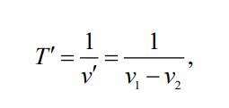

Уравнение 1. Период при биениях

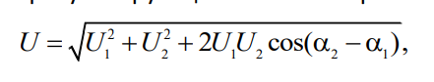

Уравнение 2. Амплитуда результирующих колебаний при сложении

6. Измерительные приборы.

|  |  |  |  |  |
| --- | --- | --- | --- | --- |
| *№ п/п* | *Наименование* | *Тип прибора* | *Используемый диапазон* | *Погрешность прибора* |
| *1* | *Осциллограф цифровой запоминающий GDS-71102B* | *Измерительный* | *1 мВ…10 В/дел; 5 нс/дел…100 с/дел;* | *0.5мВ, 0.25нс* |

7. Схема установки (*перечень схем, которые составляют Приложение 1*).

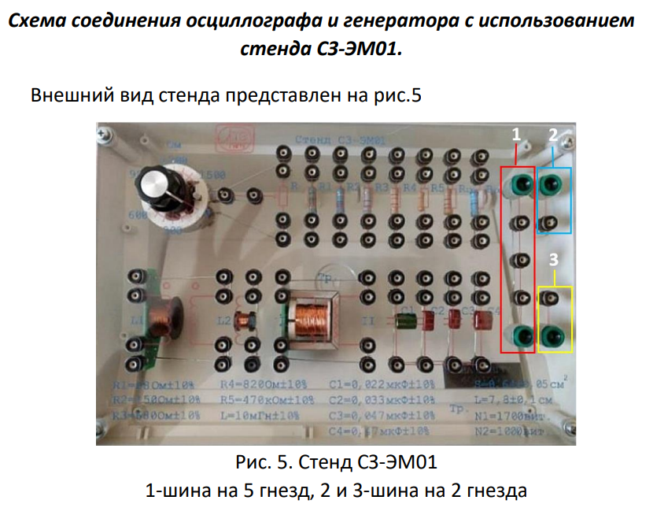

8. Результаты прямых измерений и их обработки (*таблицы, примеры расчетов*).

|  |  |  |  |
| --- | --- | --- | --- |
| Канал 1 | Автоматические измерения | Измерения с помощью курсора | ГС АКИП-3409 |
| Частота сигнала,  Гц | 989,6 | 800 | 1000 |
| Амплитуда сигнала, В | 0,560 | 1.02 | 1 |
| Период, мс/с | 1,010 | 0,945 | 1 |

9. Расчет результатов косвенных измерений (*таблицы, примеры расчетов*).

**Задание 2**

При высокой частоте – 10 МГц сигнал сглаживается и выглядит как растянутая синусоида

Сигнал начинает соответствовать меандру при частоте 1МГц

При низкой частоте – 1Гц сигнал принимает значение сплошной линии. Переходы между уровнями не различимы.

**Задание 3**

|  |  |  |  |  |  |
| --- | --- | --- | --- | --- | --- |
| $$φ$$ | 0 | π/4 | π/2 | 3 π/4 | π |
| 1:1 |  |  |  |  |  |
| 1:2 |  |  |  |  |  |
| 1:3 |  |  |  |  |  |
| 2:3 |  |  |  |  |  |
| 3:4 |  |  |  |  |  |

Некоторые полученные фигуры отличаются от ожидаемых вследствие того, что выходы генератора сигналов, независимы друг от друга и установка разницы сдвигов отдельных сигналов не равна их фактическому сдвигу между сигналами

**Задание 4**

|  |  |  |  |  |  |
| --- | --- | --- | --- | --- | --- |
|  | Исходная амплитуда | Исходная разность фаз | Частота сигнала №1 | Частота сигнала №2 | Амплитуда сигнала в период биения |
| Измерение №1 | 1 | 0 | 1 | 1.08 | 1.960 |

Несовпадение измеренной амплитуды и фактической объясняется тем, что на графике в осциллографе был отображен лишь один фрагмент суммы сигналов.

**Задание 5**

|  |  |  |  |  |  |
| --- | --- | --- | --- | --- | --- |
|  | Амплитуда сигнала №1 | Амплитуда сигнала №2 | Разность фаз | Частота сигналов | Амплитуда полученного сигнала |
| Измерение №1 | 1 | 1.25 | 37 | 1 | 2.08 |
| Измерение №2 | 2 | 2.6 | 45 | 1 | 4.16 |

Теоретические значения:

10. Расчет погрешностей измерений (*для прямых и косвенных измерений*).

Отклонение между показанием генератора и автоматическими измерениями

$$Δν=\frac{\left|1058-999,5\right|}{999,5}=0.06\%$$

$$ΔA=\frac{\left|0,976-1.01\right|}{0.976}=0,03\%$$

$$ΔT=\frac{\left|1-0,945\right|}{0,945}=0,06\%$$

*Отклонение между показанием ГС АКИП и автоматическими измерениями*

13. Выводы и анализ результатов работы.

В процессе работы мы получили опыт при работе с осциллографом и генератором частот. Исследовали сигналы различной формы, получили фигуры Лиссажу и исследовали сложение сигналов при отличающейся частоте и амплитуде

